
รายงานการปฏิบัติราชการประจำเดือน พฤษภาคม
ประจำปีงบประมาณ พ.ศ. 2569
สถานีตำรวจภูธรปางมะค่า
วันที่ 9 พฤษภาคม 2569 เวลา 9.00น. ภายใต้อำนวยการของ พ.ต.อ.เทวินทร์ นาจารย์ ผกก.สภ.ปางมะค่า พ.ต.ท.ชนทัต วันเขียว
รองผกก.ป.สภ.ปางมะค่า พ.ต.ท.ชัชวาลย์ จันทร์เม้า สวป.สภ.ปางมะค่า ชุดสายตรวจ 20 และ สายตรวจศรีไพศาล ออกประชาสัมพันธ์เกี่ยวกับ
การแจ้งเหตุ 191 และแจกสติ๊กเกอร์191 บริเวณตลาดปางมะค่า ต.ปางมะค่า อ.ขาณุวรลักษบุรี จ.กำแพงเพชร เหตุการณ์ทั่วไปปกติ
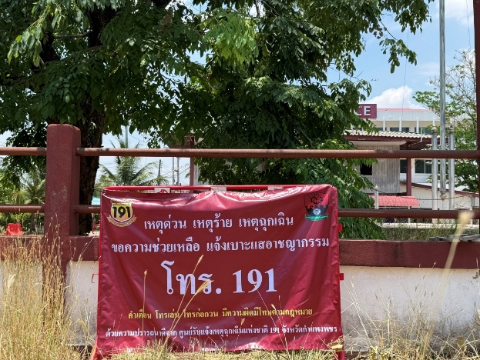
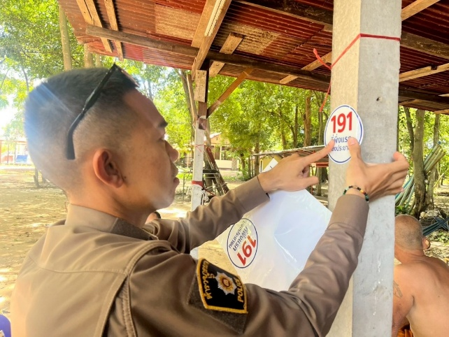

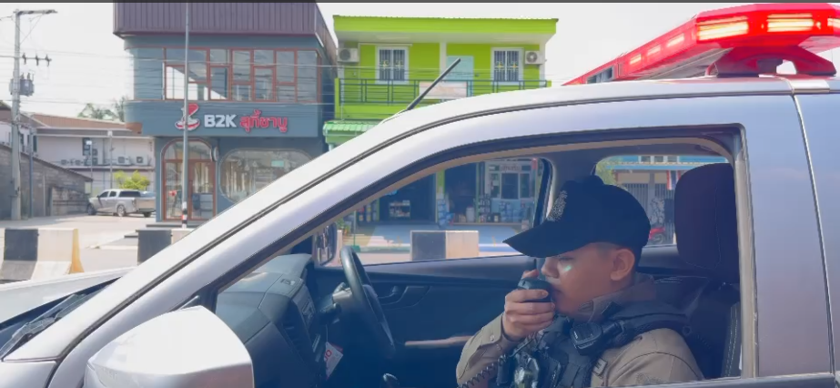
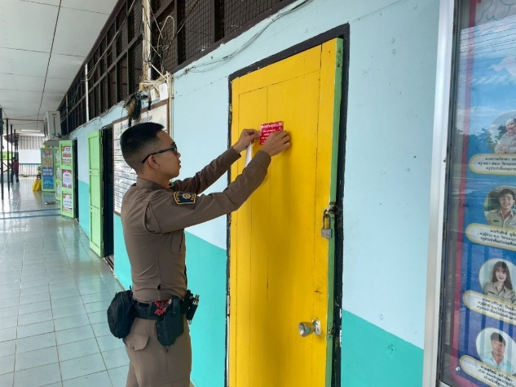

สถานีตำรวจภูธรปางมะค่า
วันที่ 18 พฤษภาคม 2569 เวลา 9.00น. ภายใต้อำนวยการของ พ.ต.อ.เทวินทร์ นาจารย์ ผกก.สภ.ปางมะค่า พ.ต.ท.ชนทัต วันเขียว
รองผกก.ป.สภ.ปางมะค่า พ.ต.ท.ชัชวาลย์ จันทร์เม้า สวป.สภ.ปางมะค่า ชุดสายตรวจ 20 และ สายตรวจศรีไพศาล ได้บันทึกข้อมูลผู้มีพฤติกรรมเสี่ยงในการแข่งรถในทางและความผิดอื่นที่เกี่ยวข้อง(แบบ1) จำนวน 6 ราย บริเวณตลาดปางมะค่า ต.ปางมะค่า อ.ขาณุวรลักษบุรี จ.กำแพงเพชร

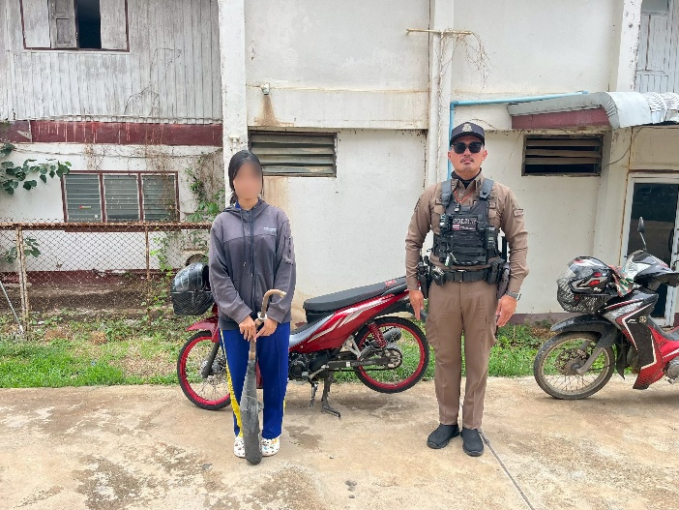
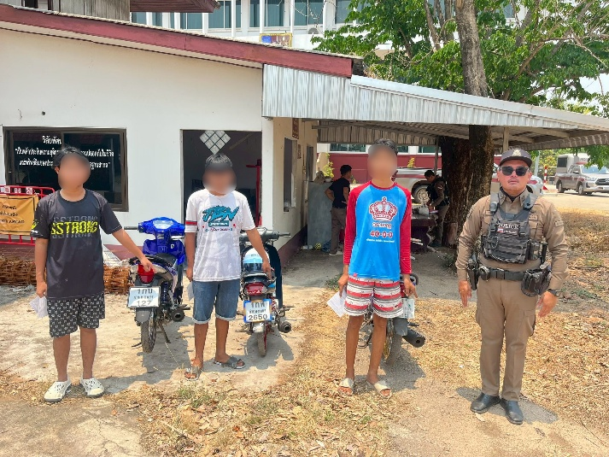

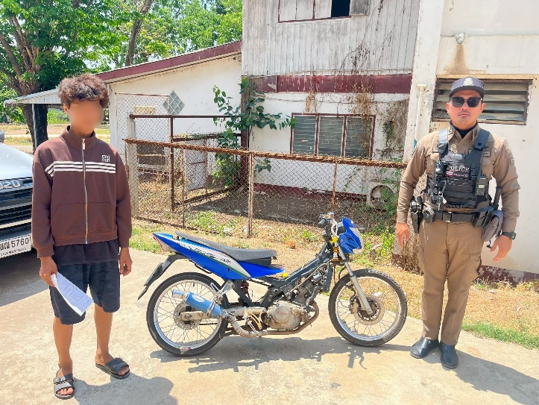
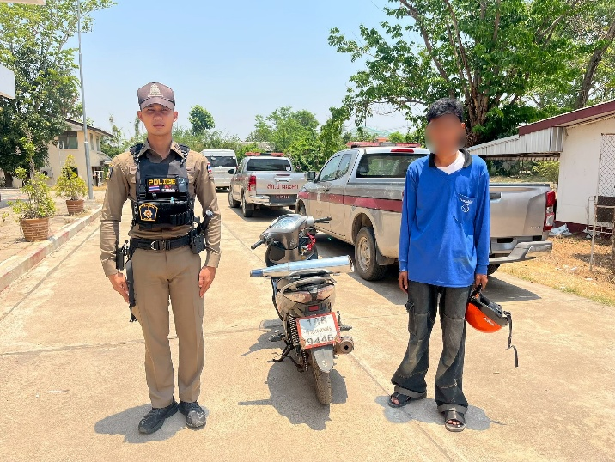

สถานีตำรวจภูธรปางมะค่า
วันที่ 30 พฤษภาคม 2569 เวลา 23.00น. ภายใต้อำนวยการของ พ.ต.อ.เทวินทร์ นาจารย์ ผกก.สภ.ปางมะค่า พ.ต.ท.ชนทัต วันเขียว
รองผกก.ป.สภ.ปางมะค่า พ.ต.ท.ชัชวาลย์ จันทร์เม้า สวป.สภ.ปางมะค่า ชุดสายตรวจ 20 ร่วมจับกุมผู้ต้องหาเสพขับ บริเวณตลาดปางมะค่า
ต.ปางมะค่า อ.ขาณุวรลักษบุรี จ.กำแพงเพชร

